10 правил безопасности детей в автомобиле
Самый эффективный способ обеспечения безопасности маленьких пассажиров в автомобиле — использование специальных детских удерживающих устройств (ДУУ), автокресел.

Особенности транспортного средства
Выбирайте автомобиль, оборудованный трехточечным ремнем безопасности. В некоторых машинах можно заменить одинарный поясной ремень трехточечным. Но чтобы использовать сиденье для установки детского удерживающего устройства, без центральной задней точки крепления не обойтись.
Кресла групп 0+ (0-13 кг, от рождения до 1 года) и 1 (9-18 кг, от 9 месяцев до 4 лет) крепятся к сиденью ремнем автомобиля, а дети в них пристегиваются уже при помощи внутренних ремней.
Автокресла групп 2 (15-25 кг, от 3 до 7 лет) и 3 (22-36 кг, от 6 до 12 лет) внутренних ремней не имеют, и дети пристегиваются в них при помощи автомобильных ремней безопасности.
Альтернативный способ установки автокресла — система ISOFIX. Она представляет собой жесткое крепление кресла к кузову автомобиля, что обеспечивает лучшую защиту ребенка. На данный момент такая система считается наиболее безопасной для перевозки маленьких пассажиров групп 0, 0+ и 1.

Виды детских удерживающих устройств
Согласно стандарту ECE 44/04, все автомобильные кресла имеют разделение на группы в зависимости от веса ребенка, его возраста и роста, а также на категории — в зависимости от типа транспортного средства.
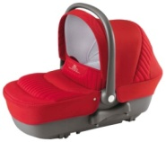
"0" — так называемая "люлька": удерживающее устройство, которое устанавливается против направления движения, с ремнем безопасности длиной 70 см. Используется для перевозки детей до 6 месяцев в положении лежа на спине;
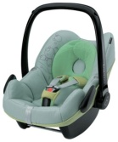
"0+" устройство, устанавливаемое против направления движения с ремнем безопасности до 80 см для детей до 1 года;

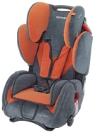
"1" — устройство, устанавливаемое по направлению движения, для детей от 9 месяцев до 4 лет;

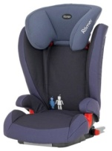
"2" — устройство, устанавливаемое по направлению движения, для детей от 3 до 7 лет;
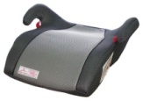
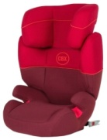
"3" — устройство, устанавливаемое по направлению движения, для детей от 6 до 12 лет. Спинку такого автокресла можно снять, оставив только сиденье — "бустер";

Как выбирать
- Универсальные кресла обеспечивают защиту в меньшей степени, чем идеально подобранные по весу, росту и возрасту.
- Обратите внимание на результаты краш-тестов.
- На автокресле обязательно должна быть маркировка соответствия Европейскому стандарту безопасности — ECE R44/04.
- Выбирайте автокресла, которые соответствуют принятым государственным стандартам: в России они подлежат обязательной сертификации.
- Проверьте, правильно ли работают адаптеры и пряжка, попросите инструкцию по использованию. Если она отсутствует, обратитесь к производителю.
- Откажитесь от приобретения удерживающих устройств, в которых используются застежки "липучки".
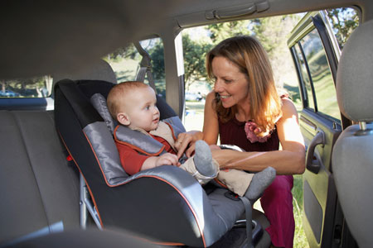

Правила использованию детских удерживающих устройств и ремней безопасности
- Не оставляйте детей без присмотра в автотранспорте даже пристегнутыми в автокресле.
- Не используйте удерживающее устройство, побывавшее в аварии.
- Ремни безопасности и удерживающие устройства будут максимально эффективны, только если они соответствуют возрасту, росту и весу пассажира. Важно проверить, чтобы ремни не касались лица или шеи ребенка.
- Не перетягивайте верхний ремень, так как это смещает вверх поясной ремень, передвигая его на живот ребенка.
- Ремень должен проходить низко по бедрам, пряжка — находиться на уровне или ниже бедра.
- Детский ремень не может быть использован на сиденье автомобиля, в спинке которого есть щель.
- Центральные ремни безопасности должны использоваться только вместе с детским ремнем безопасности, или только для фиксации детского удерживающего устройства.
- Безопаснее перевозить детей младше 16 лет на заднем сиденье автомобиля: это снижает риск получения травмы на 40 %. При аварии срабатывают подушки безопасности, которые могут серьезно травмировать ребенка.
- Доказано, что центральное заднее сиденье является самым безопасным.

